**Муниципальное бюджетное дошкольное образовательное учреждение – детский сад №469**

**Консультация для родителей:**

**«Встречаем Новый год с детьми!»**



Екатеринбург, 2023 год

Подготовила: Кузнецова Е.С.

Приближается Новый год. Самое время подумать о том, как встретить этот праздник, чтобы воспоминания о нем остались в памяти надолго, особенно у детей.

Новый год - это самый волшебный праздник в году, помимо ёлки этот праздник вызывает у большинства взрослых самую настоящую детскую ностальгию - ожидание подарков, встречи с дедом Морозом и т.д. Подарите своим малышам незабываемое детство.

С самого маленького возраста начинается наше отношение к Новому году как к главной и волшебной ночи, остающееся на всю жизнь.

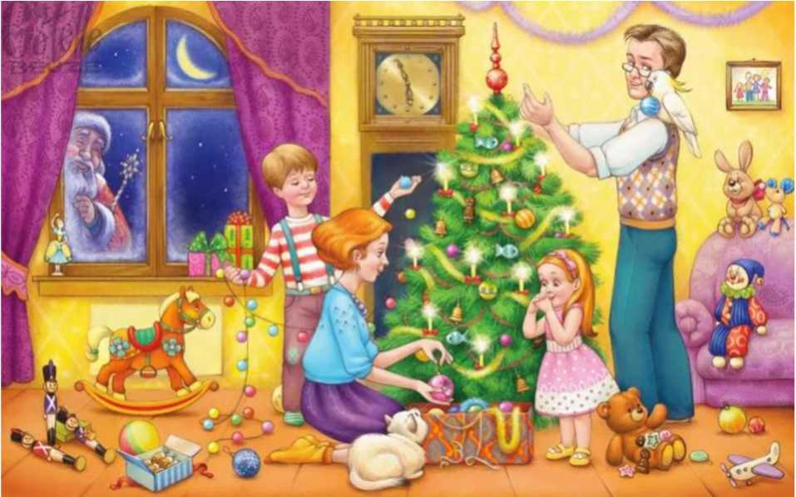

**Подготовка к празднику.**

Г лавную роль в формировании семейных традиций играет не столько сам праздник, сколько подготовка к нему. Увидев украшенные здания, елки с гирляндами, расскажите малышу о празднике, традициях, с ним связанных, сочините новогоднюю сказку.

Для малыша, которому уже исполнилось 3 года в последние 10 дней - неделю введите «календарь ожидания» праздника. Нужно в определенное время суток, например, перед сном, отрывать вместе с ребенком листочек у отрывного календаря, обращая внимание на то, как мало осталось листочков, а значит и дней до конца старого года, а значит начала Нового. Дети дошкольники не вполне осознают ход времени и его длительность и Ваш «календарь ожидания» сможет им в этом помочь.

Для детей, которым больше 4-5 лет нужно наполнить последние предновогодние дни спокойными предпраздничными приготовлениями. Можно вместе с малышом готовить подарки родственникам и друзьям и обязательно упаковывать вместе в нарядную бумагу. Дети постарше могут делать новогодние и рождественские открытки.

Пусть у Вас станет традицией перед Новым годом украшать дом, рисовать тематическую газету с веселыми рисунками и пожеланиями. Малыш вполне может сказать вам о своем пожелании, Вы его красиво напишите, а он нарисует.

**Дедушка Мороз - главный персонаж новогодних и рождественских праздников: звать ли его домой?**

Даже самые маленькие дети, даже в самом лучшем костюме и гриме легко узнают собственного папу, дедушку, крестного или просто хорошего друга семьи.



Раньше времени разрушать прекрасную легенду о деде Морозе не стоит. Тем более, что ребенок может после такой раскрывшейся неправды перестать верить родителям и в чем - то другом. А это само по себе не полезно для отношений.

Деткам постарше, которые уже хорошо понимают, что дедов Морозов много, и все они разные и костюмы тоже разные. В детском саду на празднике - один дед Мороз, в детском клубе - другой, а театре - третий, и все они разные, да еще и в каждом супермаркете по деду Морозу, вполне можно объяснить, что настоящий дед Мороз - один, он невидимый простому глазу и именно он кладет подарки под праздничную елочку, а эти все деды Морозы

* его помощники, потому что один он не может успеть везде, на праздник в каждый детский сад. Вот и приходится посылать помощников - младших дедов Морозов. Сознание ребенка вполне готово именно к такой версии событий.

**Стоит ли приглашать деда Мороза домой?**

Если речь идет о ребенке возрастом от 3 до 6 лет, то ответ на этот вопрос, скорее всего, будет положительным. В том возрасте дети уже достаточно большие, чтобы не слишком деда Мороза бояться, но еще достаточно маленькие и поэтому в то, что действительно дед Мороз, а не дядя переодетый верят.

Для детей постарше, у которых уже начали меняться молочные зубы, а соответственно и магическое мышление начинает уступать место логическому, такой близкий, фактически индивидуальный, контакт с дедом Морозом, может раньше времени заронить сомнение в душе ребенка.

**Как и где встречать Новый год?**

Самый простой вариант для Ваших детей - встретить праздник в тесном семейном кругу или с хорошо знакомыми гостями в виде бабушек и дедушек. Это может быть Ваша квартира или квартира родителей. Плюсы семейного Нового года огромны: во - первых, старшие родственники, как правило, с большимудовольствием занимают ребенка; во - вторых, малышу не грозит перевозбуждение: в знакомом месте со знакомыми людьми он спокойно переживет и праздничную суету, и несоблюдение режима.

Если Вы не поклонники тихих семейных посиделок, приглашайте гостей, но учтите, что тогда Вам придется работать на два фронта: и ребенка развлекать, и гостей.

Вам придется позаботиться и о культурной программе. Дети, в отличие от взрослых, засиживаться не людям и часто бывают активными во время праздника.

Подарите детям сказку: устройте для них особенный праздник - покажите спектакль, оканчивающийся поиском подарков под ёлкой, организуйте маскарад, выйдите с ними на улицу и сыграйте в снежки, слепите снеговика.

**Укладывать ли спать?**

Вопрос, с какого возраста ребенок готов встречать Новый год, задают себе все родители. Но и ответ на него знают только они. До 2,5 лет малыш, как правило, не осознает, что это за праздник. И что встречать его нужно ночью, он тоже не понимает. Поэтому если у вас есть желание уложить ребенка до боя курантов и спокойно встретить Новый год, смело так и делайте. Если же нет, это ваше право. Раз в году нарушить режим еще ни кому не вредило.

**Сколько, когда и как дарить:**

Важно, чтобы к концу рождественских каникул ребенок не кривился при виде очередной упаковки с подарками, а мог бы проявлять радость и живой интерес. Детки, которым еще не исполнилось трех лет, вообще не всегда понимают, что им что - то подарили, или бывают задарены настолько, что их реакция весьма смазана.

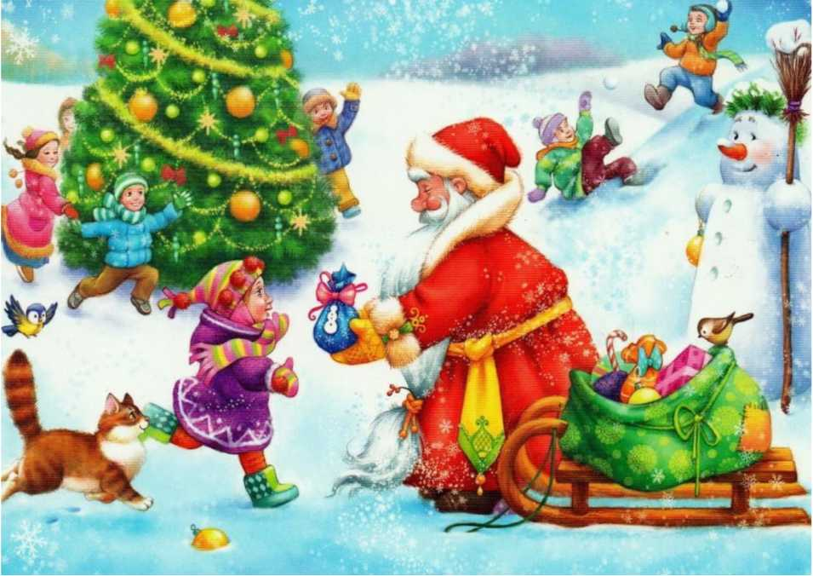

**Не ждите мгновенной радости и благодарности**

Нередко хороший и действительный подарок ребенок сможет оценить не сразу. Мгновенно оцениваются подарки яркие и броские, которые столь же быстро и забываются.

Не судите об удачности и неудачности подарка по первой реакции.

**Сладкие подарки:**

Это проблема многих родителей, а особенно тех, у кого дети - аллергики. Каждый год огромное количество детей к концу новогодних каникул покрываются аллергической сыпью от сладкого и цитрусовых. Да и поведение ребенка, который съел слишком много шоколада, отличается повышенным уровнем возбуждения. По

* возможности, лучше заменить сладкие подарки любыми другими приятными мелочами.

**Кто же дарит подарки: не вредит ли ребенку миф о Деде Морозе?**

Ребенку, который еще не отметил свой седьмой день рождения, легко и естественно думать, что подарки под ёлочкой появляются по волшебству, при непосредственном участии деда Мороза. Если сами взрослые не развенчают этот миф, то он может сохраняться довольно долго, что ребенку совершенно не вредно.

**Чем дольше ребенок верит в добрые чудеса, тем сохраннее его психика.**

**Помните: Новый год - это праздник, а в праздник принято веселиться. Создавайте хорошее настроение себе и поднимайте его своему ребенку!**

